DPSS1064nmシングル縦モードIRレーザー

SDL-1064-SLM-010T

【特徴・用途】
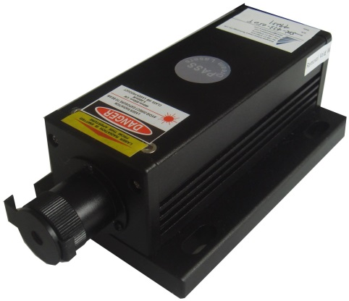
DPSS1064nmのシングル縦モード赤外レーザーです。
その他ご希望により幅広い出力の製品を生産できます。
仕様 | 型式
MODEL | SDL-1064-SLM-010T
出力 | 10ｍW
波長 | 1064±1nm
ビームモード | TEM00
縦モード | シングル
アンプノイズ | <1%
出力安定性 | <5%
ビーム品質 | <1.2
ビーム拡り角 | <1.2ｍrad
ビーム径 | <2.0ｍｍ
偏光比 | >100：1
コヒレント長 | >50ｍ
動作温度 | 10℃～35℃
モジュレーション | TTLモジュレーション>5Khz
ﾚｰｻﾞｰﾍｯﾄﾞ寸法 | SDL-LH-700 142×73×46ｍｍ
入力電圧 | 100VAC
寿命 | 10000H

SDL-1064-SLM-010T用 電源
型式：SDL-PS-400 200×225×82ｍｍ  表示パネル可変ボリウム付 | 型式：SDL-PS-300 134×130×62ｍｍ
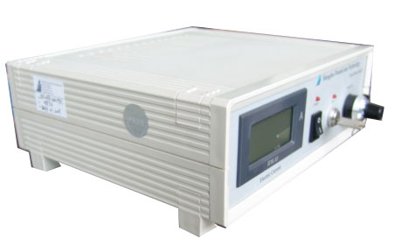 | 